PLANO DE ESTUDOS ESPECIAIS – EDUCAÇÃO INFANTIL
(Infantil 2)

Período de Suspensão de Aulas – Endemia pelo COVID-19
Decreto Estadual 46.970 e Municipal 506

Período: 10 a 14 de agosto
Professor(as): Aparecida Hottz e Letícia Barbosa
Projeto: “Família, onde mora o amor"
Objetivos:
- Propiciar à criança o conhecimento de estrutura familiar.
- Oportunizar atividades lúdicas que estreitem o afeto familiar.
- Apreciar e ouvir música com a família.
- Apreciar e ouvir história com a família.
- Estimular a interação escola/família, a fim de desenvolver sentimentos como carinho, amor e respeito.

Atividades para o dia 10 / 08 / 2020
Vídeo aula 1 | “Família animada”
Atividade(s) | Monte uma pista com fita adesiva no chão e brinquem de corrida com carrinhos ou bonecos. Porém, a pista precisará ser feita em zigue-zague. Segue sugestão de montagem; se tiver um papelão onde possa desenhar, será pura diversão e você poderá levar sua pista para brincar com ela em diversos lugares da casa.  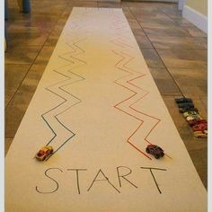

Atividades para o dia 11 / 08 / 2020
Vídeo aula 2 | Vivo ou Morto!
Atividade(s) | Experiência científica em família: Afundar ou flutuar?  Para essa atividade, será necessário um recipiente grande cheio de água, 2 cestas para classificar os itens flutuantes e afundantes e uma variedade de objetos para testar. Usem pedras, folhas que caem das plantas, chaves e penas, por exemplo. Coloquem um objeto por vez e pergunte se afundou ou não. Supervisionem a atividade. Ela será muito proveitosa!  Segue imagem ilustrativa da atividade.  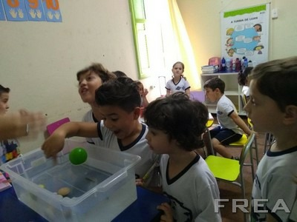

Atividades para o dia 12 / 08 / 2020
Vídeo aula 3 | Família dos dedos!
Atividade(s) | Preparem biscoitos juntos e façam um belo lanche da tarde em família.  Segue receita:  INGREDIENTES  1 lata de leite condensado  200 g de manteiga ou margarina  500 g de maisena  1/2 colher de pó Royal  MODO DE PREPARO  Misturar os ingredientes amassando e sovando bem a massa.  Faça cordões e corte como se fosse nhoque.  Leve para assar em tabuleiro ligeiramente untado, em forno médio durante mais ou menos 15 minutos.

Atividades para o dia 13 / 08 / 2020
Vídeo aula 4 | A família
Atividade(s) | Como está o desfralde? Vamos praticar? Levar o brinquedo preferido ao banheiro.  Segue fotografia de incentivo!  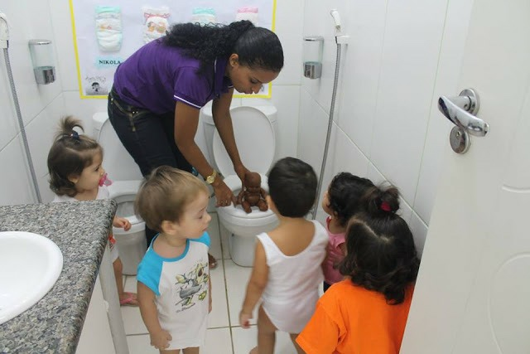

Atividades para o dia 14 / 08 / 2020
Atividade(s) | Vamos brincar de empilhar?  Pais e filhos podem construir juntos uma alta torre com rolos de papel higiênico.  Segue imagem ilustrativa como sugestão.  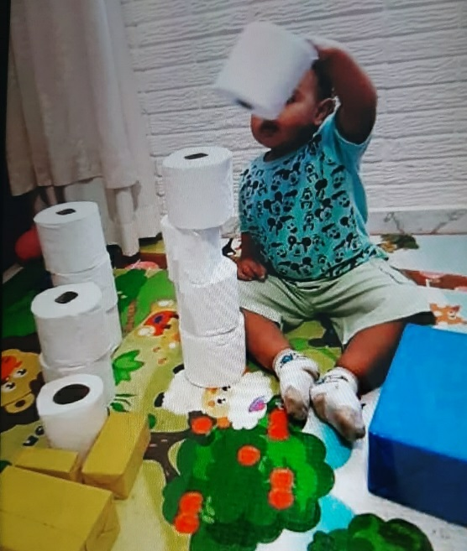

Proposta prática para a Semana | - Áudio da história: Vamos usar o peniquinho! Áudio será enviado via whatsApp.
Sugestões Bônus | - https://www.youtube.com/watch?v=A957b3MtX_Y

OBS.: TODAS AS ATIVIDADES DEVEM SER GUARDADAS PARA SEREM ENTREGUES NO RETORNO DAS AULAS.

